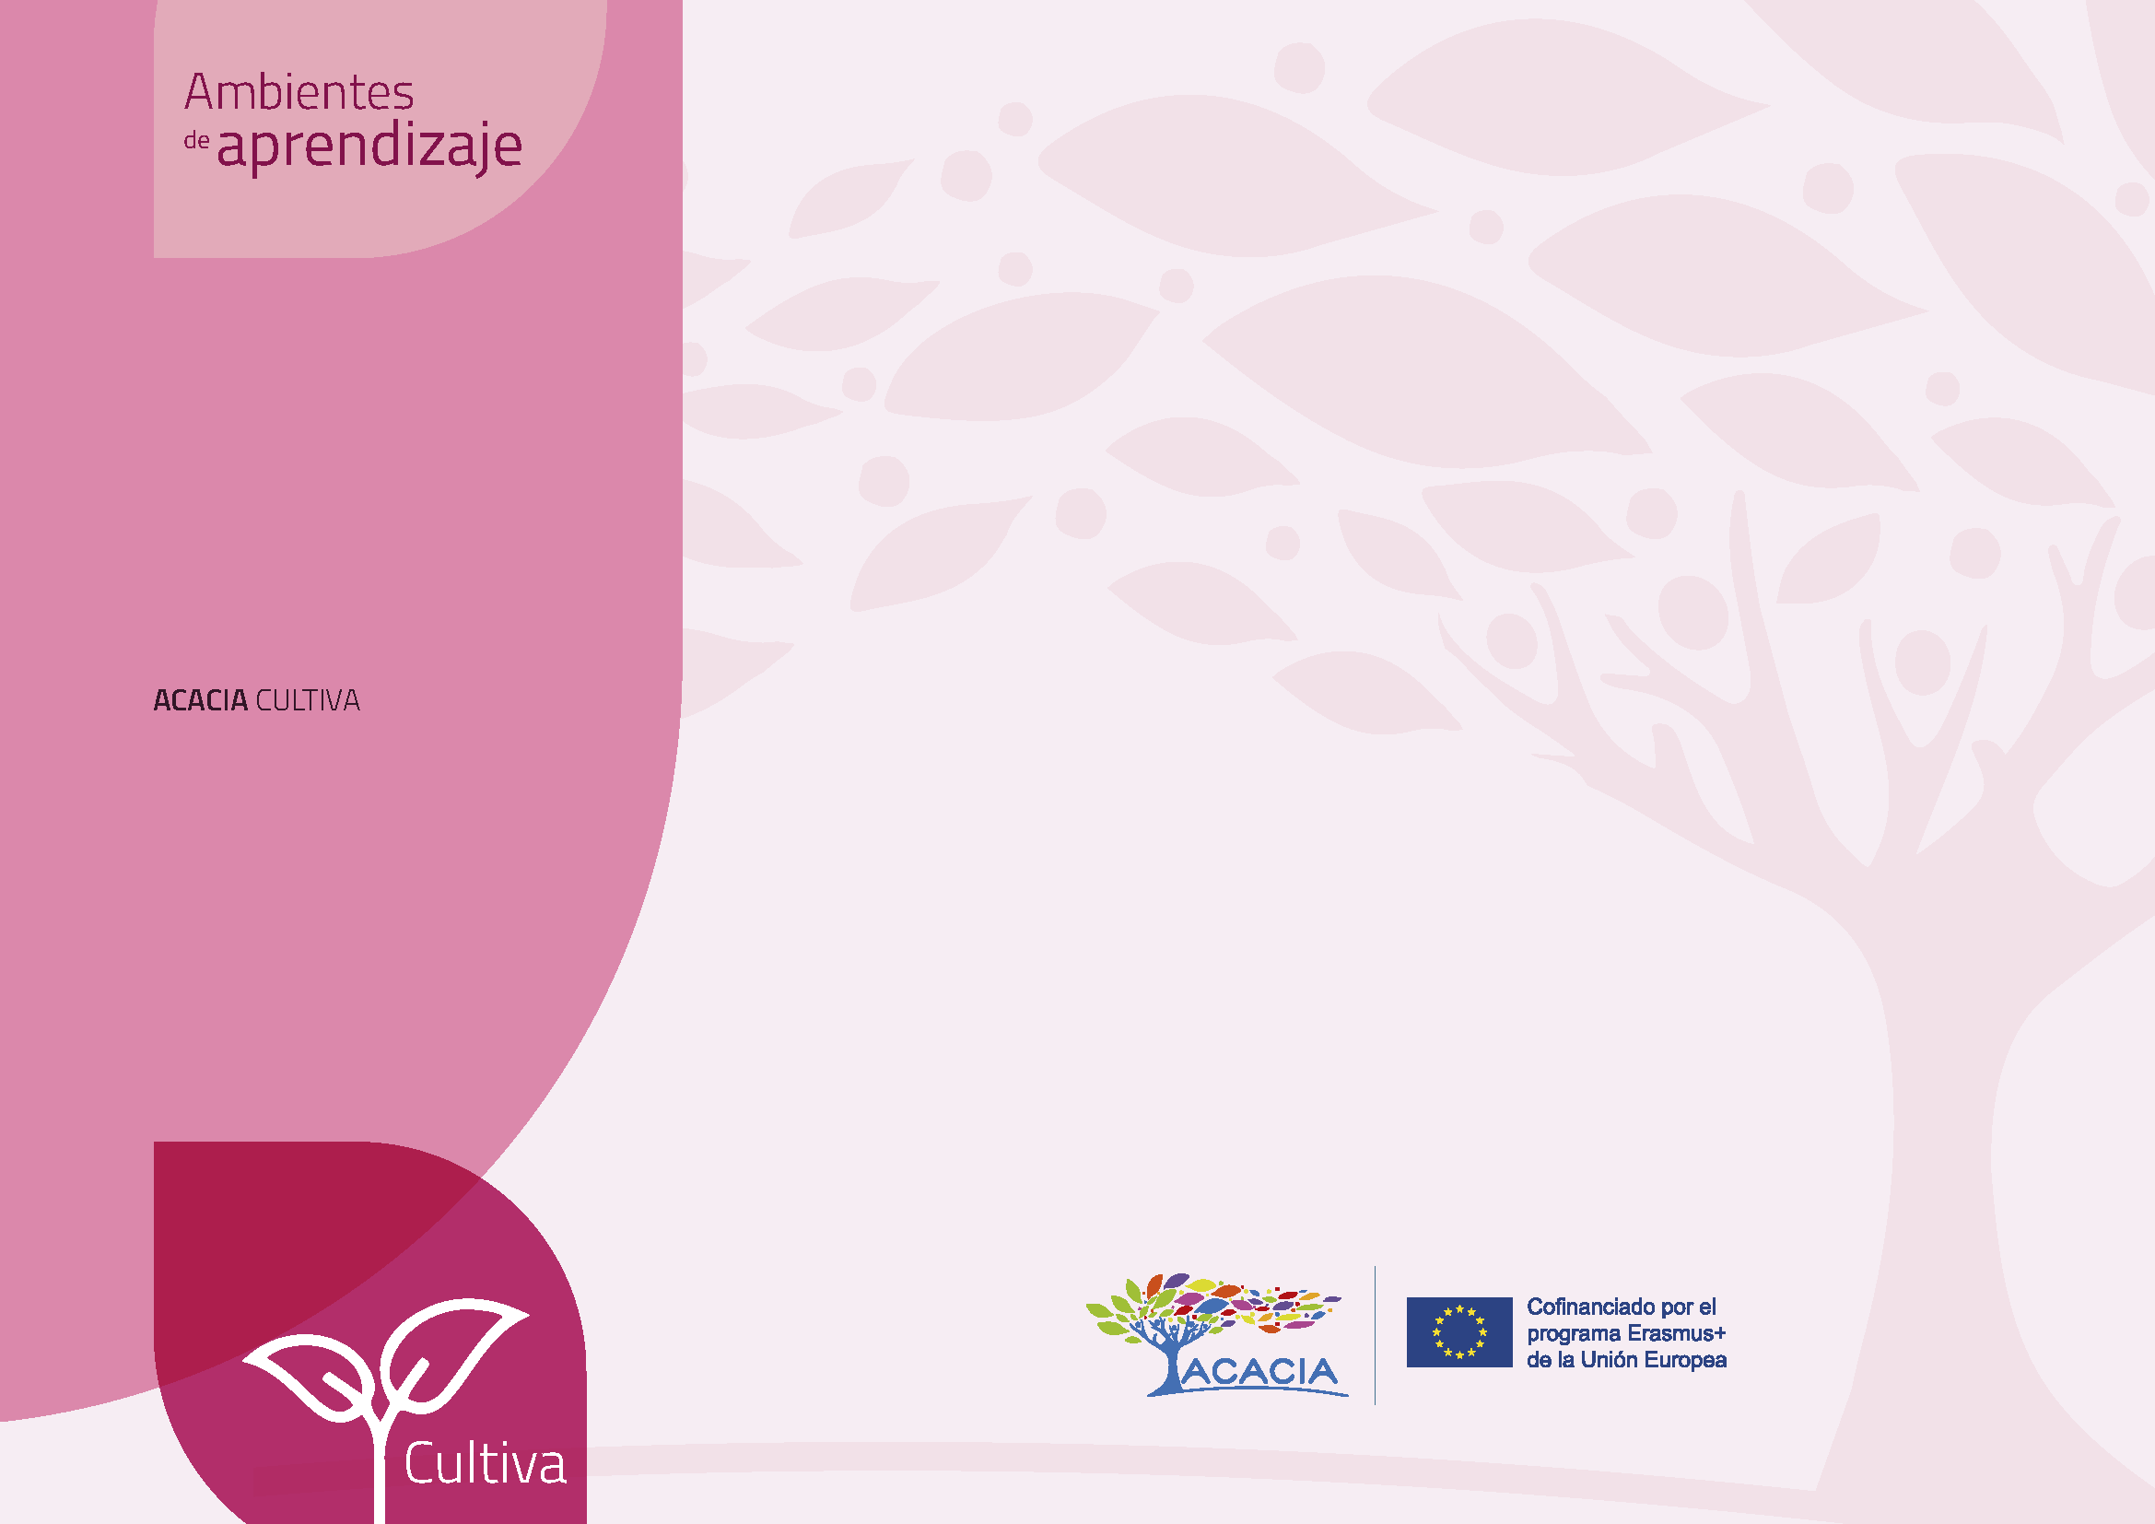

Instrumento 3
Metodología de Diseño de Ambientes de
Aprendizaje Accesibles con Incorporación de Afectividad

Tabla de reevaluación y apreciación de cambios

Instrumento para uso de la Metodología de Diseño de Ambientes de Aprendizaje Accesibles con Incorporación de Afectividad. Para más información del instrumento puede remitirse a la página 57 del documento Metodología de Diseño de Ambientes de Aprendizaje Accesibles con Incorporación de Afectividad- ACACIA Cultiva, disponible en: https://acacia.red/udfjc/category/cultiva/

FENÓMENO
Evaluación |  | Reevaluación | Mejoras/Cambios
Fenómeno
Aspecto 1
Aspecto 2
Aspecto 3

